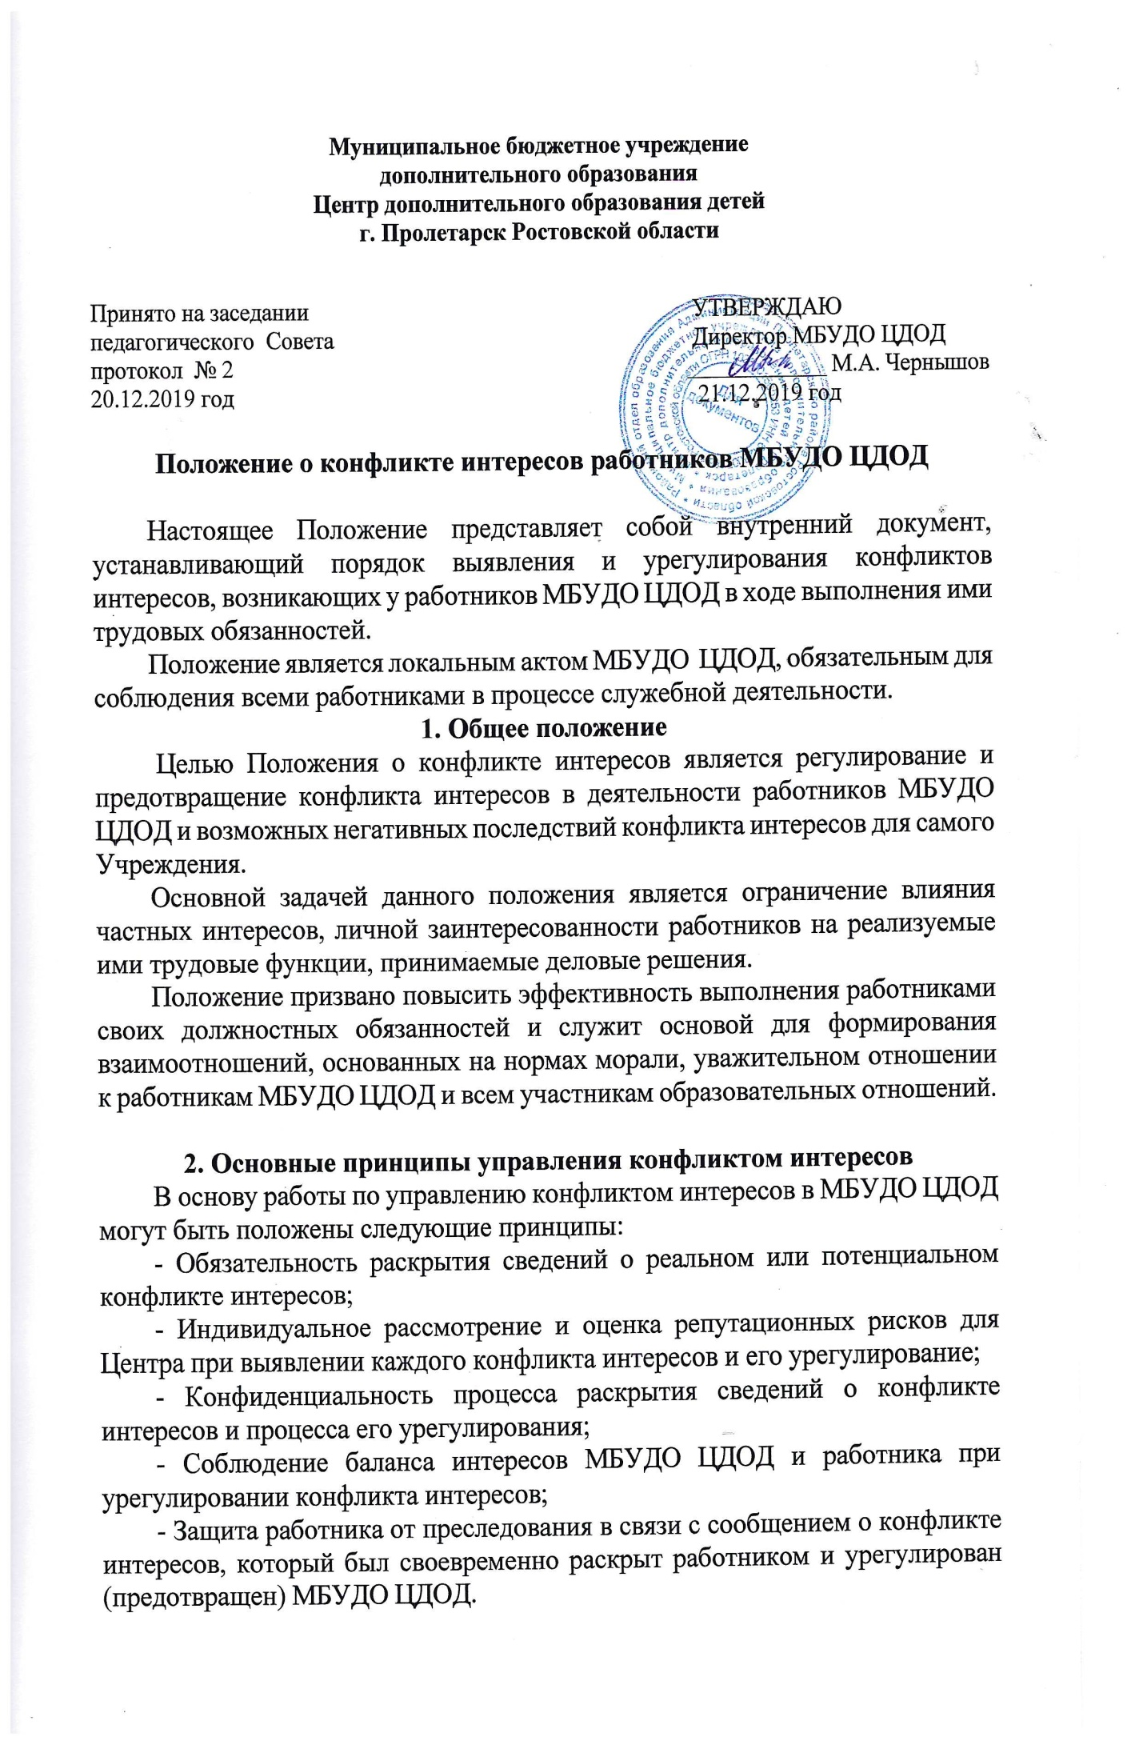

3. Круг лиц подпадающих под действие положения.

Действие настоящего положения распространяется на всех работников Учреждения вне зависимости от уровня занимаемой ими должности и на физические лица, сотрудничающие с организацией на основе гражданско-правовых договоров.

4. Обязанности работников в связи с раскрытием и урегулированием конфликта интересов

Положением устанавливаются следующие обязанности работников в связи с раскрытием и урегулированием конфликта интересов:
- при принятии решений по деловым вопросам и выполнении своих трудовых обязанностей руководствоваться интересами Учреждения – без учета своих личных интересов, интересов своих родственников и друзей;
- избегать (по возможности) ситуаций и обстоятельств, которые могут привести к конфликту интересов;
- раскрывать возникший (реальный) или потенциальный конфликт интересов;
- содействовать урегулированию возникшего конфликта интересов.

5. Порядок раскрытия конфликта интересов работником МБУДО ЦДОД и порядок его урегулирования, в том числе возможные способы разрешения возникшего конфликта интересов.

Процедура раскрытия конфликта интересов доводится до сведения всех работников Учреждения. Устанавливаются следующие виды раскрытия конфликта интересов, в том числе:
- раскрытие сведений о конфликте интересов при приеме на работу;
- раскрытие сведений о конфликте интересов при назначении на новую должность;
- разовое раскрытие сведений по мере возникновения ситуаций конфликта интересов.
Раскрытие сведений о конфликте интересов осуществляется в письменном виде (приложение к настоящему положению). Может быть допустимым первоначальное раскрытие конфликта интересов в устной форме с последующей фиксацией в письменном виде. Сообщение регистрируется в журнале, должностным лицом, ответственным за профилактику коррупционных и иных правонарушений.
Учреждение берет на себя обязательство конфиденциального рассмотрения представленных сведений и урегулирования конфликта интересов. Поступившая информация должна быть тщательно проверена комиссией по урегулированию конфликта интересов (далее – комиссия) с целью оценки серьезности возникающих для Учреждения рисков и выбора наиболее подходящей формы урегулирования конфликта интересов. По результатам проверки поступившей информации комиссия может прийти к выводу, что ситуация, сведения о которой были представлены работником, не является конфликтом интересов и, как следствие, не нуждается в специальных способах урегулирования. Комиссия также может прийти к выводу, что конфликт интересов имеет место, и использовать различные способы его разрешения, в том числе:
- ограничение доступа работника к конкретной информации, которая может затрагивать личные интересы работника;
- добровольный отказ работника Учреждения или его отстранение (постоянное или временное) от участия в обсуждении и процессе принятия решений по вопросам, которые находятся или могут оказаться под влиянием конфликта интересов;
- пересмотр и изменение функциональных обязанностей работника;
- перевод работника на должность, предусматривающую выполнение функциональных обязанностей, не связанных с конфликтом интересов;
- отказ работника от своего личного интереса, порождающего конфликт с интересами организации;
- увольнение работника из организации по инициативе работника.
Приведенный перечень способов разрешения конфликта интересов не является исчерпывающим. В каждом конкретном случае могут быть найдены иные формы урегулирования конфликта интересов.
При разрешении имеющегося конфликта интересов следует выбрать наиболее "мягкую" меру урегулирования из возможных с учетом существующих обстоятельств. Более жесткие меры используются только в случае, когда это вызвано реальной необходимостью или в случае, если более "мягкие" меры оказались недостаточно эффективными. При принятии решения о выборе конкретного метода разрешения конфликта интересов важно учитывать значимость личного интереса работника и вероятность того, что этот личный интерес будет реализован в ущерб интересам Учреждения.

6. Определение лиц, ответственных за прием сведений о возникшем (имеющемся) конфликте интересов и рассмотрение этих сведений
Ответственным за прием сведений о возникающих (имеющихся) конфликтах интересов является председатель Конфликтной комиссии - директор.
Порядок рассмотрения ситуации конфликта интересов определен Положением о Конфликтной комиссии МБУДО ЦДОД.

7. Ответственность работников МБУ ДО ДЮСШ за несоблюдение положения о конфликте интересов.
Для предотвращения конфликта интересов работникам необходимо следовать Кодексу профессиональной этики и служебного поведения работников МБУДО ЦДОД.
В случае возникновения у работника личной заинтересованности, он обязан доложить об этом директору Учреждения.
За непринятие работником мер по предотвращению или урегулированию конфликта интересов, стороной которого он является, с ним по инициативе работодателя в связи с утратой доверия по пункту 7.1 части 1 статьи 81 Трудового кодекса Российской Федерации может быть расторгнут трудовой договор.
НФОРМАЦИОННЫЙ ЛИСТ

Приложение
к Положению о конфликте интересов
МБУДО ЦДОД

Директору МБУДО ЦДОД

_______________________________

_______________________________

(Ф.И.О.)

от ____________________________

(Ф.И.О., должность, телефон)

УВЕДОМЛЕНИЕ

В соответствии со статьей 9 Федерального закона от 25 декабря 2008 г. N 273-ФЗ "О противодействии коррупции" я, ____________________________________________________________,

(Ф.И.О., должность)

настоящим уведомляю личной заинтересованности /возникшем/ имеющемся/ возможном конфликте интересов у ____________________________________________________________________,

(Ф.И.О. работника, должность)

в решении следующего вопроса (принятии решения)

___________________________________________________________________________________________

___________________________________________________________________________________________

___________________________________________________________________________________________

___________________________________________________________________________________________

___________________________________________________________________________________________

___________________________________________________________________________________________

(описать в чем выражается конфликт интересов)

_____________________________ _____________________________________

(дата) (подпись) (расшифровка)

Уведомление зарегистрировано

в журнале регистрации

"__" ______________ 20__ N ____ ______________________________________

(подпись ответственного лица)

